中考数学试题及答案分类汇编：
统计与概率
- 选择题
1. （北京4分）北京今年6月某日部分区县的高气温如下表：
区县 | 大兴 | 通州 | 平谷 | 顺义 | 怀柔 | 门头沟 | 延庆 | 昌平 | 密云 | 房山
最高气温 | 32 | 32 | 30 | 32 | 30 | 32 | 29 | 32 | 30 | 32
则这10个区县该日最高气温的众数和中位数分别是
A、32，32 B、32，30 C、30，32 D、32，31
【答案】A。
【考点】众数，中位数。
【分析】一组数据中出现次数最多的一个数是众数，这一组数据中32是出现次数最多的，故众数是32；中位数是将一组数据从小到大（或从大到小）重新排列后，最中间的那个数（最中间两个数的平均数），是这组数据的中位数，这组数据重新排列：29，30，30，30，32，32，32，32，32，32，位于这组数据中间位置的数是32、32，由中位数的定义可知，这组数据的中位数是32。故选A。
2.（北京4分）一个不透明的盒子中装有2个白球，5个红球和8个黄球，这些球除颜色外，没有任何其他区别，现从这个盒子中随机摸出一个球，摸到红球的概率为
A、Error: Reference source not foundError: Reference source not found B、Error: Reference source not foundError: Reference source not found C、Error: Reference source not foundError: Reference source not found D、Error: Reference source not found
【答案】B。
【考点】概率。
【分析】根据概率的求法，找准两点：①全部情况的总数；②符合条件的情况数目；二者的比值就是其发生的概率。根据题意可得：一个不透明的盒子中装有2个白球，5个红球和8个黄球，共15个，摸到红球的概率为Error: Reference source not found。故选B。
3.（天津3分）下图是甲、乙两人l0次射击成绩（环数）的条形统计图．则下列说法正确的是
(A) 甲比乙的成绩稳定 (B) 乙比甲的成绩稳定
(C) 甲、乙两人的成绩一样稳定 (D) 无法确定谁的成绩更稳定

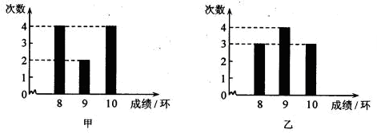

【答案】B。
【考点】条形统计图，平均数和方差。
【分析】甲的平均成绩为（8×4+9×2+10×4）÷10=9，
乙的平均成绩为（8×3+9×4+10×3）÷10=9，
甲的方差为[4（8-9）²+2（9-9）²+4（10-9）²]÷10=0.8，
乙的方差为[3（8-9）²+4（9-9）²+3（10-9）²]÷10=0.6，
∵甲的方差>乙的方差，∴乙比甲的成绩稳定。
故选B。
4.（河北省3分）甲、乙、丙三个旅行团的游客人数都相等，且毎团游客的平均年龄都是32岁，这三个团游客年龄的方差分别是S_{甲}²=27，S_{乙}²=19.6，S_{丙}²=1.6，导游小王最喜欢带游客年龄相近的团队，若在三个团中选择一个，则他应选
A、甲团 B、乙团 C、丙团 D、甲或乙团
【答案】C。
【考点】方差。
【分析】方差反映了一组数据在其平均数的左右的波动大小，方差越大，波动越大，越不稳定；方差越小，波动越小，越稳定。：∵S_{甲}²=27，S_{乙}²=19.6，S_{丙}²=1.6，∴S_{甲}²＞S_{乙}²＞S_{丙}²，∴丙旅行团的游客年龄的波动最小，年龄最相近。故选C。
5.（内蒙古巴彦淖尔、赤峰3分）在体育课上，初三年级某班10名男生“引体向上”的成绩（单位：次）分别是9，14，10，15，7，9，16，10，11，9，这组数据的众数、中位数、平均数依次是
A、10，8，11 B、10，8，9 C、9，8，11 D、9，10，11
【答案】D。
【考点】众数，中位数，平均数。
【分析】众数是在一组数据中，出现次数最多的数据，数据9出现了三次最多为众数；
中位数是一组数据从小到大（或从大到小）重新排列后，最中间的那个数（最中间两个数的平均数），由此将这组数据重新排序为7，9，9，9，10，10，11，14，15，16，∴中位数为10；
平均数是指在一组数据中所有数据之和再除以数据的个数，平均数为：
（7+9+9+9+10+10+11+14+15+16）÷10=11。
故选D。
6.（内蒙古包头3分）一个袋子中装有3个红球和2个黄球，这些球的形状、大小．质地完全相同，在看不到球的条件下，随机从袋子里同时摸出2个球，其中2个球的颜色相同的概率是
A． B． C． D．
【答案】D。
【考点】列表法或树状图法，概率。
【分析】根据一个袋子中装有3个红球和2个黄球，随机从袋子里同时摸出2个球，可以用列表法或树状图法得出：
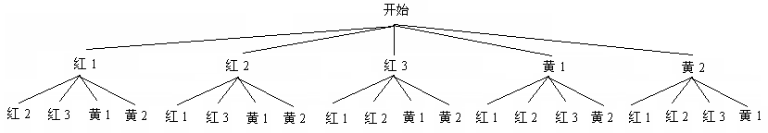
共有2 种等可能情况，其中2个球的颜色相同的情况有8种。
∴其中2个球的颜色相同的概率是：。故选D。
7.（内蒙古呼和浩特3分）经过某十字路口的汽车，它可能继续直行，也可能向左或向右转．若这三种可能性大小相同，则两辆汽车经过该十字路口全部继续直行的概率为
A. B. C. D.
【答案】C。
【考点】列表法或树状图法，概率。
【分析】列表得：
汽车①  汽车② | 直 | 左 | 右
直 | （直，直） | （左，直） | （右，直）
左 | （直，左） | （左，左） | （右，左）
右 | （直，右） | （左，右） | （右，右）
∴一共有9种等可能情况，两辆汽车经过这个十字路口全部继续直行的有一种，
∴两辆汽车经过这个十字路口全部继续直行的概率是Error: Reference source not found。故选C。
8.（内蒙古呼伦贝尔3分）下列事件中，随机事件是
A．在地球上，抛出去的篮球会下落；
B．通常水加热到100°C时会沸腾；
C．购买一张福利彩票中奖了；
D．掷一枚骰子，向上一面的字数一定大于零。
【答案】C。
【考点】随机事件。
【分析】在随机试验中，可能出现也可能不出现，而在大量重复试验中具有某种规律性的事件叫做随机事件，据此直接得出结果：A、B、D都要是必然事件，C是随机事件。故选C。
9.（内蒙古乌兰察布3分）从 l , 2 , 3 , 4 , 5 , 6 , 7 , 8 ,9 , 10 这十个数中随机取出一个数；取出的数是是3 的倍数的概率是
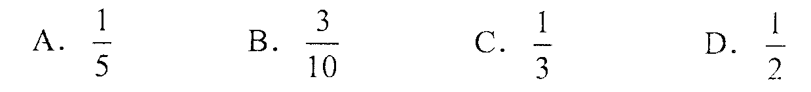
【答案】B。
【考点】概率。
【分析】根据概率的求法，找准两点：①全部等可能情况的总数；②符合条件的情况数目；二者的比值就是其发生的概率。∵全部等可能情况的总数为10，3 的倍数的数有3个，∴随机取出一个数；取出的数是是3 的倍数的概率是。故选B。
10.（内蒙古乌兰察布3分）下列说法正确的是
A．一个游戏的中奖概率是$\frac{1}{\text{10}}$ 则做10次这样的游戏一定会中奖
B．为了解全国中学生的心理健康情况，应该采用普查的方式
C．一组数据 8 , 8 , 7 , 10 , 6 , 8 , 9 的众数和中位数都是 8
D．若甲组数据的方差 S${}^{2}$= 0.01 ，乙组数据的方差 s${}^{2}$＝ 0 .1 ，则乙组数据比甲组数据稳定
【答案】C。
【考点】概率的意义，调查方法的选择，众数，中位数，方差。
【分析】根据概率的意义，调查方法的选择，众数，中位数，方差和概念逐一分析判断：
A．根据概率的意义，概率是反映事件发生机会的大小的概念，只是表示发生的机会的大小，机会大也不一定发生。因此一个游戏的中奖概率是$\frac{1}{\text{10}}$ 则做10次这样的游戏不一定会中奖，选项错误。
B．全面调查就是对需要调查的对象进行逐个调查。这种方法所得资料较为全面可靠，但调查花费的人力、物力、财力较多，且调查时间较长。
抽样调查是从需要调查对象的总体中，抽取若干个个体即样本进行调查，并根据调查的情况推断总体的特征的一种调查方法。抽样调查可以把调查对象集中在少数样本上，并获得与全面调查相近的结果。这是一种较经济的调查方法，因而被广泛采用。
根据全面调查和抽样调查的特点，为了解全国中学生的心理健康情况，适宜采用抽样调查的方式。选项错误。
C．众数是在一组数据中，出现次数最多的数据，这组数据中，出现次数最多的数据是8，出现了3次，因此众数是8。
中位数是一组数据从小到大（或从大到小）重新排列后，最中间的那个数（最中间两个数的平均数）。由此将这组数据重新排序为6 , 7 , 8 , 8 , 8 , 9，10 ,∴中位数为8。选项正确。
D．方差就是和中心偏离的程度，用来衡量一批数据的波动大小（即这批数据偏离平均
数的大小）在样本容量相同的情况下，方差越大，说明数据的波动越大，越不稳定 。因为甲组数据的方差小于乙组数据的方差，所以甲组数据比乙组数据稳定。选项错误。
故选C。
- 填空题
1. （天津3分）同时掷两个质地均匀的骰子．观察向上一面的点数，两个骰子的点数相同的概率为 ▲ 。
【答案】。
【考点】概率。
【分析】根据概率的计算方法，找出两个骰子的点数构成的所有等可能情况和点数相同的情况（可用列表法或画树状图），列表如下：
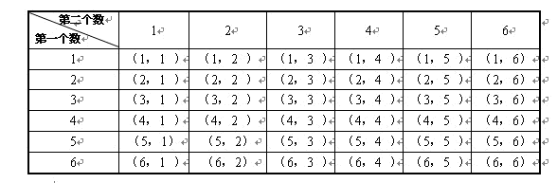
表中可见，两个骰子的点数构成的所有等可能情况为36，点数相同的情况为6，概率为：。
2.（内蒙古巴彦淖尔、赤峰3分）对甲、乙、丙三名射击手进行20次测试，平均成绩都是8.5环，方差分别是0.4，3.2，1.6，在这三名射击手中成绩比较稳定的是 ▲ ．
【答案】甲。
【考点】方差。
【分析】根据方差的意义，方差是用来衡量一组数据波动大小的量，方差越小，表明这组数据分布比较集中，各数据偏离平均数越小，即波动越小，数据越稳定。因为S_{甲}²=0.4，S_{乙}²=3.2，S_{丙}²=1.6，方差最小的为甲，所以成绩比较稳定的是甲。
3.（内蒙古包头3分）随机掷一枚质地均匀的硬币三次，至少有一次正面朝上的概率是Error: Reference source not found．
【答案】。
【考点】列表法或树状图法，概率。
【分析】根据一随机掷一枚质地均匀的硬币三次，至少有一次正面朝上，可以用列表法或树状图法得出：
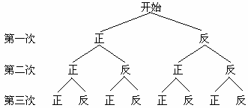
∵共有8种等可能结果，至少有一次正面朝上的有7种可能，
∴至少有一次正面朝上的概率是：Error: Reference source not found。
4.（内蒙古呼和浩特3分）一个样本为1、3、2、2、a，b，c．已知这个样本的众数为3，平均数为2，那么这个样本的方差为Error: Reference source not found．
【答案】
【考点】众数，平均数，方差。
【分析】因为众数为3，表示3的个数最多，因为2出现2次，所以3的个数最少为3个，则可设a，b，c中有两个数值为3。另一个未知利用平均数定义求得，从而根据方差公式求方差：
a=3，b=3，则平均数=Error: Reference source not found（1+3+2+2+3+3+c）=2，解得c=0。
根据方差公式S²=Error: Reference source not found。
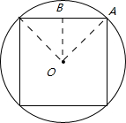
5.（内蒙古呼和浩特3分）在半径为2的圆中有一个内接正方形，现随机地往圆内投一粒米，落在正方形内的概率为Error: Reference source not found．（注：π取3）
【答案】。
【考点】几何概率，圆内接正方形的性质，勾股定理。
【分析】根据已知首先求出圆的面积以及正方形的边长，从而得出正方形的面积，即可根据概率公式得出落在正方形内的概率：
如图，由勾股定理，得AB²+BO²=AO²，即2AB²=4，∴AB=Error: Reference source not found，正方形边长。
∴正方形面积为8。
又∵圆的面积为：π×2²=4π≈12。
∴随机地往圆内投一粒米，落在正方形内的概率为。
6.（内蒙古呼伦贝尔3分）一组数据：$−2,0,3,1，−4,2$的极差为 ▲ 。
【答案】7。
【考点】极差。
【分析】根据一组数据中的最大数据与最小数据的差叫做这组数据的极差的定义，得这组数据的极差为3－（－4）＝7。
三. 解答题
1.（北京5分）以下是根据北京市国民经济和社会发展统计公报中的相关数据，绘制统计图的一部分．
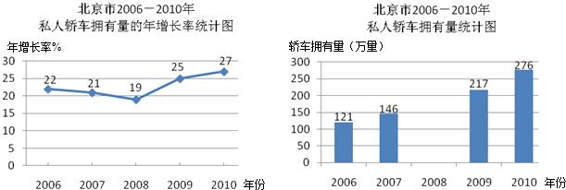
请根据以上信息解答下列问题：
（1）2008年北京市私人轿车拥有是多少万辆（结果保留三个有效数字）？
（2）补全条形统计图；
（3）汽车数量增多除造成交通拥堵外，还增加了碳排放量，为了了解汽车碳排放量的情况，小明同学通过网络了解到汽车的碳排放量与汽车排量有关．如：一辆排量为1.6L的轿车，如果一年行驶1万千米，这一年，它碳排放量约为2.7吨．于是他调查了他所居住小区的150辆私人轿车，不同排量的轿车数量如下表所示．
排量（L） | 小1.6 | 1.6 | 1.8 | 大于1.8
数量（辆） | 29 | 75 | 31 | 15

如果按照小明的统计数据，请你通过计算估计，2010年北京市仅排量为1.6L的这类私人轿车（假设每辆车平均一行行驶1万千米）的碳排放总量约为多少万吨？
【答案】解：（1）146×（1+19%）=173.74≈174（万辆），
所以2008年北京市私人轿车拥有量约是174万辆。
（2）补全条形统计图如下：
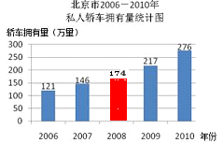

（3）276××2.7=372.6（万吨），
所以估计2010年北京市仅排量为1.6L的这类私人轿车的碳排放总量约为372.6万吨。
【考点】折线统计图；条形统计图，样本估计总体。
【分析】（1）用2007年北京市私人轿车拥有辆乘以增长率再加上2007年的拥有量即可解答。
（2）根据上题解答补全统计图即可。
（3）先求出本小区内排量为1.6L的这类私人轿车所占的百分比，再用样本估计总体的方法求出排放总量即可解答。
2.（天津8分） 在我市开展的“好书伴我成长”读书活动中，某中学为了解八年级300名学生读书情况，随机调查了八年级50名学生读书的册数．统计数据如下表所示：
册数 | 0 | 1 | 2 | 3 | 4
人数 | 3 | 13 | 16 | 17 | 1
(I) 求这50个样本数据的平均救，众数和中位数；
(II) 根据样本数据，估计该校八年级300名学生在本次活动中读书多于2册的人数。
【答案】解：(I) 观察表格．可知这组样本救据的平均数是
∴这组样本数据的平均数为2．
∵在这组样本数据中．3出现了17次，出现的次数最多， ∴这组数据的众数为3．
∵将这组样本数据按从小到大的顺序排列：
0，0，0，1，1，…1，2，2，…2，3，3，…3，4
3个 13个 16个 17个 1个
16个
32个
由于这组样本数据是50个，因而它的中位数是第25和26个数的平均数，而第25和26个数都是2，
∴这组数据的中位数为2。
(II)在50名学生中，读书多于2本的学生有I 8名，故。
∴根据样本数据，可以估计该校八年级300名学生在本次活动中读书多于2册的约有108名。
【考点】平均救，众数和中位数，样本估计总体。
【分析】(I)根据平均救，众数和中位数的定义，直接得出结果。
(II)根据样本估计总体的方法计算即可。
3.（河北省8分）如图，一转盘被等分成三个扇形，上面分别标有﹣1，1，2中的一个数，指针位置固定，转动转盘后任其自由停止，这时，某个扇形会恰好停在指针所指的位置，并相应得到这个扇形上的数（若指针恰好指在等分线上，当做指向右边的扇形＞．
（1）若小静转动转盘一次，求得到负数的概率；
（2）小宇和小静分别转动转盘一次，若两人得到的数相同，则称两人“不谋而合”．用列表法（或画树状图）求两人“不谋而合”的概率．
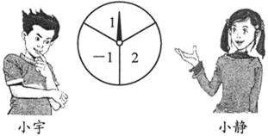
【答案】解：（1）∵转盘被等分成三个扇形，上面分别标有﹣1，1，2，
∴小静转动转盘一次，得到负数的概率为。
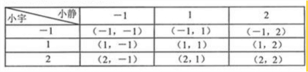
（2）列表得：

∴一共有9种等可能的结果，两人得到的数相同的有3种情况，
∴两人“不谋而合”的概率为。
【考点】列表法或树状图法，概率。
【分析】（1）由转盘被等分成三个扇形，上面分别标有﹣1，1，2，利用概率公式即可求得小静转动转盘一次，得到负数的概率。
（2）依据题意用列表法或画树状图法分析所有等可能的出现结果，然后根据概率公式即可求出该事件的概率。
4.（山西省8分）小明与小亮玩游戏，他们将牌面数字分别是2，3，4的三张扑克牌兖分洗匀后，背面朝上放在桌面上．规定游戏规则如下：先从中随机抽出一张牌，将牌面数字作为十位上的数字，然后将该牌放回并重新洗匀，再从中随机抽出一张牌，将牌面数字作为个位上的数字．如果组成的两位数恰好是2的倍数．则小明胜；如果组成的两位数恰好是3的倍数．则小亮胜．
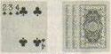
你认为这个游戏规则对双方公平吗?请用画数状图或列表的方法说明理由．
【答案】解：这个游戏规则对双方不公平。理由如下。
根据题意．画树状图为：
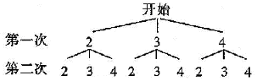
由树状图可以看出，所有等可能出现的结果共有9种，分刎是：22，23，24，32．33，34，42，43，44，而其中组成的两位数是2的倍数的结果共有6种，是3的倍数的结果共有3种。
∴P(小明胜)=，P(小亮胜)= 。
∴P(小明胜)> P(小亮胜)。 ∴这个游戏规则对双方不公平。
【考点】游戏公平性，列表法或树状图法，概率。
【分析】游戏是否公平，关键要看是否游戏双方赢的机会是否相等，即判断双方取胜的概率是否相等，或转化为在总情况明确的情况下，判断双方取胜所包含的情况数目是否相等。
5.（山西省10分）某班实行小组量化考核制．为了了解同学们的学习情况，王老师对甲、乙两个小组连续六周的综合评价得分进行了统计，并将得到的数据制成如下的统计表：
综合评价得分统计表（单位：分）
周次  组别 | 一 | 二 | 三 | 四 | 五 | 六
甲组 | 12 | 15 | 16 | 14 | 14 | 13
乙组 | 9 | 14 | 10 | 17 | 16 | 18
（1）请根据表中的数据完成下表（注：方差的计算结果精确到0.1）
 | 平均数 | 中位数 | 方差
甲组 |  | 14
乙组 | 14 |  | 11.7
（2）根据综合评价得分统计表中的数据，请在下图中画出乙组综合评价得分的折线统计图．
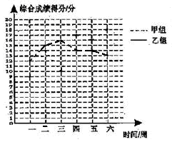
（3）根据折线统计图中的信息，请你分别对甲、乙两个小组连续六周的学习情况作出简要评价．
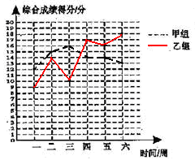
【答案】解：（1）
 | 平均数 | 中位数 | 方差
甲组 | 14 | 14 | 1.7
乙组 | 14 | 15 | 11.7
（2）折线图如右图．
（3）从折线图可看出：甲组戚绩相对稳定，但进步
不大，且略有下降趋势． 乙组成绩不够稳定，但进步较快，呈
上升趋势。
【考点】折线统计图，平均数，中位数，方差，统计图的分析。
【分析】（1）根据平均数、中位数、方差的定义求出后填表即可。
（2）根据折线统计图的画法，描点连线，补充完整即可。
（3）根据折线统计图的特点描述即可，答案不唯一。
6.（内蒙古呼和浩特8分）为了解我市3路公共汽车的运营情况，公交部门随机统计了某天3路公共汽车每个运行班次的载客量，得到如下频数分布直方图．如果以各组的组中值代表各组实际数据，请分析统计数据完成下列问题．
（1）找出这天载客量的中位数，说明这个中位数的意义；
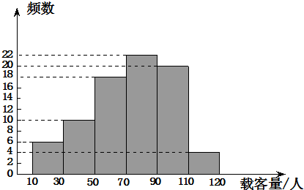
（2）估计3路公共汽车平均每班的载客量大约是多少？
（3）计算这天载客量在平均载客量以上班次占总班次的百分数．
（注：一个小组的组中值是指这个小组的两个端点数的平均数）
【答案】解：（1）80人，估计3路公共汽车每天大约有一半的班次的载客量超过80人。
（2）（人）
因为样本平均数为73，所以可以估计3路公共汽车平均每班的载客量大约是73人。
（3）在平均载客量以上的班次占总班次的百分数。
【考点】频数分布直方图，中位数，平均数，用样本估计总体。
【分析】（1）从图上可看出中位数是80，估计3路公共汽车每天大约有一半的班次的载客量超过80人。
（2）求出平均数，可代表3路公共汽车平均每班的载客量大约是多少。
（3）找出在平均载客量以上的班次算出这些人数的和然后除以总人数即可。
7.（内蒙古巴彦淖尔、赤峰10分）在一副扑克牌中，拿出红桃2、红桃3、红桃4、红桃5四张牌，洗匀后，小明从中随机摸出一张，记下牌面上的数字为x，然后放回并洗匀，再由小华随机摸出一张，记下牌面上的数字为y，组成一对数（x，y）．
（1）用列表法或树形图表示出（x，y）的所用可能出现的结果；
（2）求小明、小华各摸一次扑克牌所确定的一对数是方程x+y=5的解的概率．
【答案】解：（1）出现的情况如下：
 | 红桃2 | 红桃3 | 红桃4 | 红桃5
红桃2 | 2，2 | 2，3 | 2，4 | 2，5
红桃3 | 3，2 | 3，3 | 3，4 | 3，5
红桃4 | 4，2 | 4，3 | 4，4 | 4，5
红桃5 | 5，2 | 5，3 | 5，4 | 5，5
∴（x，y）的所用可能出现的结果一共有16种。
（2）∵数对是方程x+y=5的解的情况有两种：（2，3），（3，2）
∴P（一对数是方程x+y=5）= 。
【考点】列表法或树状图法，概率，二元一次方程的解。
【分析】（1）依据题意先用列表法或画树状图法分析所有等可能的出现结果即可。
（2）从数对中找出方程x+y=5的解，然后根据概率公式求出该事件的概率即可解答。
8.（内蒙古包头8分）为了了解某水库养殖鱼的有关情况，从该水库多个不同位置捕捞出200条鱼，称得每条鱼的质量（单位：千克），并将所得数据分组，绘制了直方图
（1）根据直方图提供的信息，这组数据的中位数落在 范围内；
（2）估计数据落在1.00～1.15中的频率是 ；
（3）将上面捕捞的200条鱼分别作一记号后再放回水库．几天后再从水库的多处不同的位置捕捞150条鱼，其中带有记号的鱼有10条，请根据这一情况估算该水库中鱼的总条数．
质量/千克
频数
60
56
40
30
10
4
1.00
1.05
1.10
1.15
1.20
1.25
1.30
O
【答案】解：（1）1.10～1.15。
（2）0.53．
（3）∵200÷（10÷150）=3000，
∴水库中的鱼大约有3000条。
【考点】频数分布直方图，中位数，频数、频率和总量的关系，用样本估计总体。
【分析】（1）中位数是一组数据从小到大（或从大到小）重新排列后，最中间的那个数（最中间两个数的平均数）。因此这组数据的中位数是第100和101条鱼质量的平均数，它们都要在1.10～1.15范围内。
（2）由频数、频率和总量的关系：频率=频数÷总量，得数据落在1.00～1.15中的频率是
（10+40+56）÷200=0.53。
（3）根据用样本估计总体的方法，算出捞到记号鱼的频率被200除就可以就得结果。
9.（内蒙古乌兰察布9分）某课题组为了解全市九年级学生对数学知识的掌握情况，在一次数学检测中，从全市 20000 名九年级考生中随机抽取部分学生的数学成绩进行调查，并将调查结果绘制成如下图表：
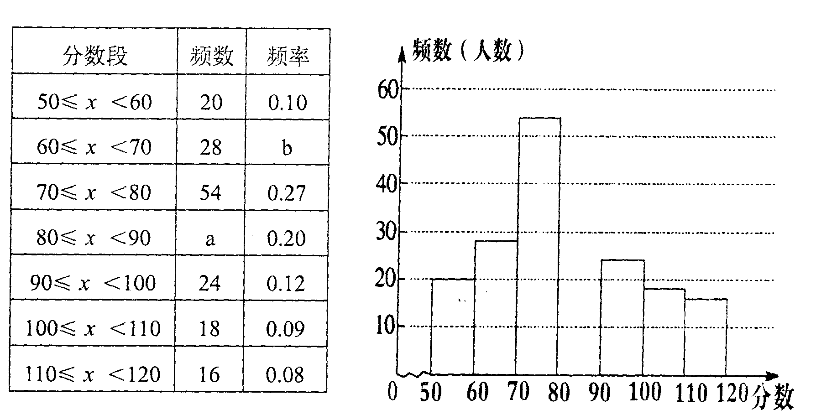
- 表中和所表示的数分别为：=_______________，=_______________；
- 请在图中补全额数分布直方图；
- 如果把成绩在70分以上（含70分）定为合格，那么该市20000名九年级考生数学成绩为合格的学生约有多少名？
【答案】解：（1）。
（2）如图：
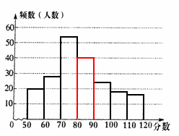
（3）∵20000×（1－0.10－0.14）=15200，
∴该市20000名九年级考生数学成绩为合格的学生约有15200人。
【考点】频数（率）分布表，频数分布直方图，频数、频率和总量的关系，用样本估计总体。
【分析】（1）可先求出抽查的人数，根据频数、频率和总量的关系，由50≤＜60这个分数段可求出抽查的人数为：20÷0.10=200人，从而求出和的值。
（2）根据（1）求出的的值，画在图即可。
（3）70分以上频率和×20000，即得该市20000名九年级考生数学成绩为合格的学生数。
10.（内蒙古呼伦贝尔7分）某地区随机抽取若干名八年级学生进行地理结业模拟测试，并对测试成绩$（x\text{分）}$进行统计，具体统计结果见下表：
某地区八年级地理结业模拟测试成绩统计表
分数段 | 90＜$x$≤100 | 80＜$x$≤90 | 70＜$x$≤80 | 60＜$x$≤70 | $x$≤60
人数 | 1200 | 1461 | 642 | 480 | 217
解答下列问题：
- 参加地理结业模拟测试的学生成绩的中位数落在那个分数段上；
- 若用扇形统计图表示统计结果，则分数段为90＜$x$≤100的人数所对应扇形的圆心角的度
数是多少？
- 该地区确定地理结业成绩60分以上（含60分）的为合格，要求合格率不低于97%，现
已知本次测试得60分的学生有117人，通过计算说明本次地理结业模拟测试的合格率是否达到要求？
【答案】解：（1）总人数为4000人，中位数应是第2000人和2001人成绩的平均数，它们都在80＜$x$≤90的分数段内，
∴ 中位数落在80＜$x$≤90的分数段上。
（2）分数段为90＜$x$≤100的人数为1200人，占总人数的30%，
所对应扇形的圆心角的度数是：360°30%=108°。
（3）不合格人数为：217－117=100人，
∴合格率：$\frac{\text{3900}}{\text{4000}}=\text{97}\text{.}5\text{\%}$
答：本次地理结业模拟测试的合格率达到要求。
【考点】统计表，中位数，扇形的圆心角，频数、频率和总量的关系。
【分析】（1）中位数是一组数据从小到大（或从大到小）重新排列后，最中间的那个数（最中间两个数的平均数）。据此分析即可。
（2）由扇形的圆心角的度数=360°×频率可求。
（3）求出合格人数，根据频数、频率和总量的关系可求合格率，比较即可。
11.（内蒙古呼伦贝尔7分）同时掷两个质地均匀的骰子，骰子六个面上分别标有数字1、2、3、4、5、6，用树形图或列表法计算下列事件的概率：
(1) 至少有一个骰子的点数为3.
（2） 两个骰子的点数的和是3的倍数；
【答案】解:列表如下：
 | 1 | 2 | 3 | 4 | 5 | 6
1 | 1,1 | 1,2 | 1,3 | 1,4 | 1,5 | 1,6
2 | 2,1 | 2,2 | 2,3 | 2,4 | 2,5 | 2,6
3 | 3,1 | 3,2 | 3,3 | 3,4 | 3,5 | 3,6
4 | 4,1 | 4,2 | 4,3 | 4,4 | 4,5 | 4,6
5 | 5,1 | 5,2 | 5,3 | 5,4 | 5,5 | 5,6
6 | 6,1 | 6,2 | 6,3 | 6,4 | 6,5 | 6,6
同时投掷两个骰子，可能出现的结果有36种。
（1）满足至少有一个骰子的点数是3的结果有11种 (记为事件A)
∴概率为P(A)=$\frac{\text{11}}{\text{36}}$。
(2) 两个骰子的点数的和是3的倍数的结果有12种(记为事件B)。
∴概率为P(B)=$\frac{\text{12}}{\text{36}}=\frac{1}{3}$。
【考点】树形图或列表法，概率。
【分析】根据题意画树形图或列表，根据概率的求法，找准两点：①全部等可能情况的总数；②符合条件的情况数目；二者的比值就是其发生的概率。

